飛揚全國─優良高瞻計畫成果推廣科學營

壹、依據：國科會科教處補助推動「高瞻銜接計畫」辦理。
貳、目的：
一、增益與推廣國科會「高瞻方案」之研究成果。
二、做為繼續規劃與推動第二期高瞻方案的基礎。
三、以優良的計畫成果作為示範，交流分享執行計畫的經驗。
參、主辦單位：高雄市立高雄女子高級中學、國立台灣師範大學科學教育中心。
聯絡人：何昭儒小姐(07)2115418轉667。
E-mail：chaojuho@gmail.com。
肆、舉辦時間及地點：
    - 時間：100年4月2日(星期六) 8：30-17：00。
    - 地點：高雄市立高雄女子高級中學實驗中心。
地址：高雄市前金區五福三路122號。
伍、參加對象與名額：
    - 參加對象：限南區高中、職學生(限嘉義、台南、高雄、屏東、台東、澎湖等地區學校學生參加， 每校至多錄取4位學生，依報名時間先後順序錄取，額滿為止)。
    - 名額：60人。

陸、參加費用：免費。

柒、報名方式：請逕至報名網站直接登錄報名。
    - 報名網址：
https://www.myregie.tw/registration!input.htm?id=905665de-94e7-492a-987c-4eadb0918331請務必 選填分組活動組別，每組人數限制20人，不開放現場報名，額滿為止；未選填分組活動組別者，將依照報名人數分配調整。若各組報名人數差異太大，將依照報名時間先後重作組別分配，以均衡本活動的學習資源。

捌、報名截止日期：100年3月24日(星期四)。
玖、交通方式：自行前往，相關資訊如下：
一、高雄女中地址：高雄市前金區五福三路122號。
二、響應節能減碳，請盡量搭乘公共運輸工具前往：
(一)從高雄捷運中央公園站下車，出站後沿五福路直行(約15分鐘)。
(二)從中央公園站1號出口搭乘紅25捷運接駁公車。
(三)捷運相關資訊詳見高雄市捷運網http://www.krtco.com.tw/。

高雄女中學校位置圖
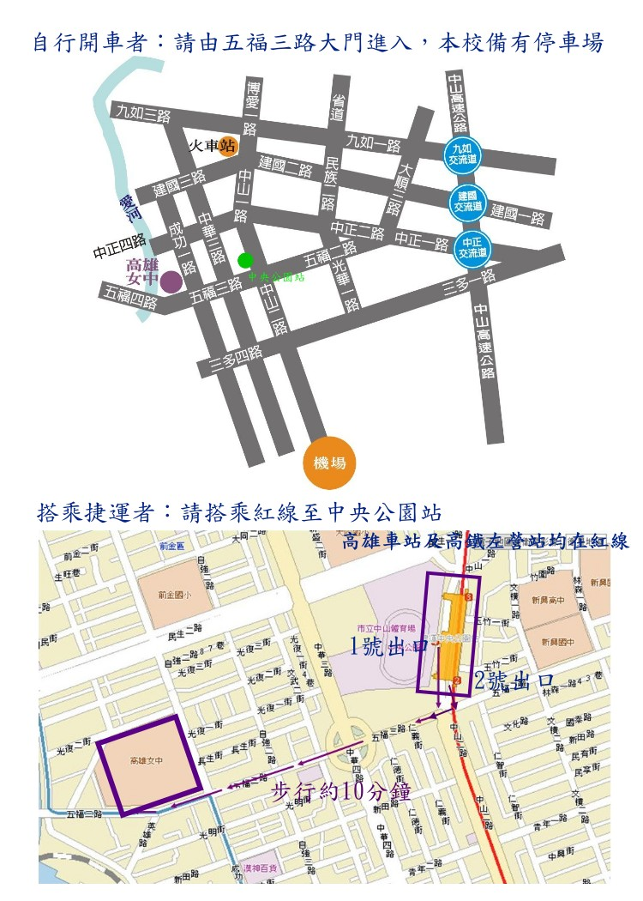
飛揚全國─優良高瞻計畫成果推廣科學營程序表
時間：100年4月2日(星期六)
地點：高雄市立高雄女子高級中學 實驗中心
時間 | 活動內容 |  | 講師 | 地點
08:30~09:00 | 報 到 |  |  | 實驗中心1樓
09:00~09:10 | 開 幕 |  | 高雄女中 林全義校長 | 實驗中心2樓  視聽教室
09:10~10:10 | 高雄女中  高瞻計畫學生經驗分享 |  | 臺灣大學 沈君宜同學  陽明大學 陳薈安同學  高雄醫學大學 黃涵鈺同學 | 實驗中心2樓  視聽教室
10:10~10:30 | 茶 敘 |  |  | 實驗中心2樓  視聽教室
10:30~11:30 | 太陽能船體驗活動 |  |  | 真愛碼頭國賓站
11:30~13:00 | 午 餐 |  |  | 實驗中心2樓  視聽教室
13:00~14:30 | 分組  課程  講解 | A.太陽能 | 高雄女中 蔡宗賢老師 | 實驗中心2樓  物理實驗室(一)
13:00~14:30 | 分組  課程  講解 | B.燃料電池 | 高雄女中 蕭米珍老師 | 實驗中心1樓  化學實驗室(三)
13:00~14:30 | 分組  課程  講解 | C.生質能 | 高雄女中 陳南瑛老師 | 實驗中心3樓  生物實驗室(二)
14:30~15:00 | 茶 敘 |  |  | 實驗中心2樓  視聽教室
15:00~16:30 | 分組  實作  活動 | A.太陽能 | 主講人：高雄女中 邱崑山老師  助理：高雄女中 徐德耀老師  高雄女中 陳淑媛老師 | 實驗中心2樓  物理實驗室(一)
15:00~16:30 | 分組  實作  活動 | B.燃料電池 | 主講人：高雄女中 洪瑞和老師  助理：高雄女中 劉靄雯老師  高雄女中 林盈菁老師 | 實驗中心1樓  化學實驗室(三)
15:00~16:30 | 分組  實作  活動 | C.生質能 | 主講人：高雄女中 張穎文老師  助理：高雄女中 梁高賓老師  高雄女中 謝惠婷老師 | 實驗中心3樓  生物實驗室(二)
16:30~17:00 | 交流與回饋 |  |  | 實驗中心2樓  視聽教室

